Урок окружающего мира

по теме "Как Россия у Европы училась"

3-й класс
Тип урока: изучение нового материала.
Цель: Формировать у детей целостное представление об эпохе Российской империи как части истории России.
Задачи:
1) овладение картиной мира: познакомиться с культурой России 18–19 в.в., сравнить достижения культуры и науки России и Европы;
2) чувственно – эмоциональное отношение к миру: помочь учащимся оценить самобытность русской культуры, рассмотреть влияние реформ Петра 1 на развитие культуры России;
3) воспитывать чувство гордости за свою страну и предков;

Ход урока
1. Организационный момент.
2. Настрой на урок:
Я все знаю, умею. У меня все получится. Девиз урока: Дорогу осилит идущий.
3. Повторение ранее изученного.
Лента времени
Слайд 2

– Как называется участок “реки времени”, на котором мы находимся? (Российская империя)
– Что происходит с течением “реки времени”? (делает резкий поворот, а значит многое меняется)
- С чьим именем связан этот период? (правление Петра I)

Слайд 3
– Какими качествами должен обладать человек, чтобы изменить жизнь целой страны?
(Трудолюбие, требовательность, настойчивость.)

Слайд 4
– А.С.Пушкин писал о Петре I:
То академик, то герой,
То мореплаватель, то плотник –
Он всеобъемлющей душой
На троне вечный был работник.

Работа в группах по 4 человека

Слайд 5
Задание “Найди пару”
Причины, по которым Петр 1 начал реформы и следствия этих преобразований.
отсутствие выхода к морю | трудности в ведении торговли и культурном обмене между странами
отсутствие флота | защита границ, изучение новых земель
слабое развитие промышленности | обучение специалистов за границей, распространение образования в России
мало грамотных людей | отставание от более развитых европейских стран

Проверка с объяснением

3. Постановка вопроса урока:
Слайд 6
- Сравните эти памятники культуры, что заметили? (произведения художников и архитекторов России и Европы сильно отличаются)
На доске появляется запись: «До XVIII века культура России и Европы сильно отличалась»

– Какой была культура России в допетровские времена? (учебнике с.74) - самобытной
–Что значит “самобытность”? (Работа со словарем)

Слайд 7
- Сравните памятники русской культуры двух эпох. (резкие отличия, а также сходство с европейской культурой).
- На доске появляется запись: «После XVIII века культура России становится похожа на европейскую».
- Какой вопрос возникает? (Получается, что Россия забыла свою культуру и приняла новую?)
– Какой вопрос возник у мальчика Илюши? (Стр. 74)

Слайд 8
– Давайте и мы постараемся в течение нашего урока выяснить, действительно ли после XVIII века Россия отказалась от своей культуры и приняла европейскую?

4. Версии детей, актуализация знаний.
Слайд 9
-Как вы думаете, что произошло с культурой России после 18 века?
3 предположения:
- Россия отказалась от своей культуры и переняла европейскую.
- Россия не отказалась от своей культур и не приняла европейскую.
- Россия частично отказалась от своей культуры и частично приняла европейскую.

Физкультминутка.
Слайд 10
Звучит звукозапись песни “Дядя Петя” (о Петре I и г. Санкт-Петербурге).
Дети повторяют танцевальные движения.
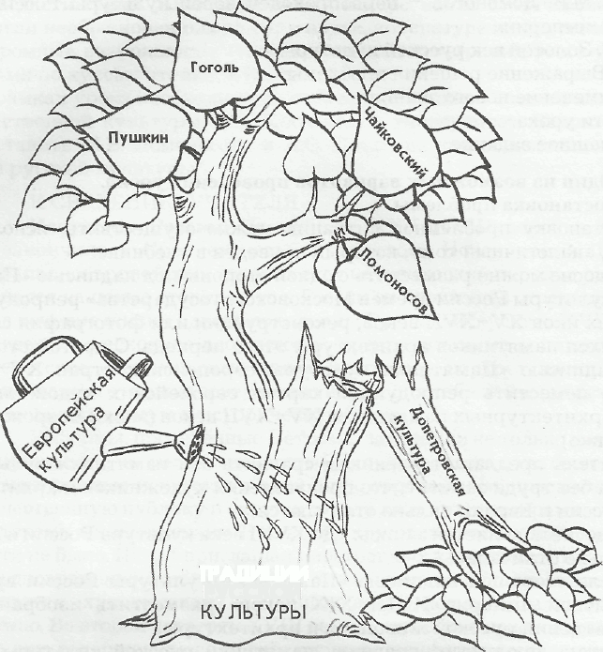

5. Поиск решения проблемы

Слайд 11
Заполнение схемы-образа «Русская культура» в виде дерева:
- Давайте вспомним, какие корни имела русская культура допетровской эпохи.
– Русь жила по православным законам, соблюдала обычаи и традиции. Издревле люди украшали свои дома, строили храмы и города вокруг них. Развивались ремесла, появилось книгопечатание…

В нижней части дерева, около корней, можно написать «Традиций, обряды, достижения русской культуры».

- Давайте, понаблюдаем, изменилось ли что-либо в культуре России после реформ Петра I

Слайд12
Рассмотрите иллюстрации на стр. 75, что вы можете сказать о жизни людей? (Стали одеваться по – европейски)
-Прочитайте первый абзац фрагмента «Жажда науки», найдите, как деятельность Петра ещё повлияла на развитие отечественной культуры (Россия заимствовала много нового из Европы).
Слайд13
Дополняем рисунок лейки к дереву.
М. В. Ломоносов – гений русской науки.
–Вы сказали, что многие начинающие учёные и художники ездили учиться за границу. И лишь к середине 18 века нашёлся человек, который первым из россиян не уступал европейским учителям.

Слайд14
Это Михаил Васильевич Ломоносов - наш великий учёный, изобретатель, поэт.
– Давайте попробуем создать свой виртуальный музей о жизни великих людей России XVIII века

Задание группам:
Слайд 15
Пользуясь иллюстрациями в учебнике (с.76) восстановите текст, который лежит у вас в конверте.
Проверка: Один ученик из группы читает восстановленный текст.

Слайд16
Вывод: Ломоносов – гений русской науки. Основанный в 1755г. Ломоносовым университет открыл дорогу к новой культуре многим русским талантам. (на схему - дерева портрет Ломоносова)

“Золотой век русской культуры”.
Слайд17
– Что объединяет этих людей? (Пушкин, Лермонтов, Гоголь) (Это литераторы.)
Слайд 18-21 Сообщения детей

Слайд 22
Звучит музыка П.И. Чайковского.
Релаксационная пауза (2 мин.) Звук становится тише.
Слайд 24-41
“Картинная галерея”.
Слайд-шоу картин Васнецова В.М., Шишкина И.И., Брюллова К.П.
Слайд 22-44
– Картины, которыми мы сейчас любовались, хранятся в Москве в Третьяковской галерее и в Русском музее в Санкт-Петербурге.
Слайд 45
– Музыку, что мы слышали, написал Петр Ильич Чайковский. Это “ Вступление” из балета “Щелкунчик”.

Слайд46-47
– Балет “Щелкунчик” регулярно идет на главной сцене страны Большого театра.
– Это один из крупнейших в мире театров оперы и балета. Здание горело, менялась старая сцена на новую, но театр жил. Последние 6 лет был закрыт на реконструкцию . 28 октября 2011 года открылся вновь.

Слайд 48
– Не только в искусстве появилось много новых имен. В науке тоже совершалось множество открытий и новых имён. Менделеев Д.И. Карамзин Н.М.

Вывод: талант всех этих людей развивался на богатых русских традициях. Но без хорошего европейского образования это было бы невозможно.

Как вы думаете, какая была наша тема урока? Тема урока “Как Россия у Европы училась?”

6. Выражение решения проблемы, применение новых знаний.
Русские традиции + европейская образованность = расцвет русской культуры, который назвали “Золотой век русской культуры”.
Обращение к кластеру на доске:
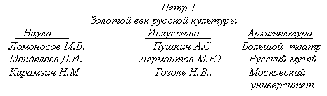
- Работа в тетради: с. 36, п. 3.
– Обсудите в группе мнение, что “19 век по праву называют “золотым веком русской культуры”.
Запишите свой ответ.
Проверка.
- Задают вопросы другим группам по теме урока.
- Интерактивный тест на проверку знаний
- Сравни культуру России допетровской эпохи и европейской культуры
(была одинаковой, отличалась)
- Благодаря кому культура России изменилась?
(Екатерина II, Иван Грозный, Пётр I, Борис Годунов)
- Человек, который не уступал европейским учителям
(Пушкин, Ломоносов, Суворов, Пожарский)
- В 1755 году был основан
( Московский университет, г. Санкт-Петербург, Архангельский собор)
- 18 век это
(век незначительных перемен, золотой век русской культуры, век тяжёлых воин)

7. Итог.
Слайд 50-51
– Обратимся к основному вопросу урока, записанному на доске. Чьи версии уже подтвердились? (Россия частично отказалась от своей культуры и частично приняла европейскую.}
Напротив подтвердившейся версии ставим знак «+».
– Сравним наш вывод с учебником – с. 78.
– Петр I был человеком, конечно же, талантливым. А только талантливый человек может изменить не только свою жизнь, а историю целой страны. Люди, чьи имена сегодня звучали, свои необычайные способности использовали на благо своей родины, их достижения до сих пор поражают своим размахом и неповторимостью.

Преобразования Петра 1 укрепили Россию, заставили уважать нашу страну во всем мире.

8. Домашнее задание: представьте себе, что Петр I попал в наше время. Что бы вы рассказали ему о жизни России после его реформ. Напишите мини-сочинение.
9. Рефлексия:
– Что понравилось на уроке
– Что интересного узнали?
– Что было трудно.

«Рассмотрите это дерево. Вы видите на нем и рядом с ним множество человечков. У каждого из них — разное настроение и они занимают различное положение. Возьмите фломастер и обведите того человечка, который напоминает вам себя, похож на вас, ваше настроение на уроке.

10. Оценивание работы:
– самооценка и взаимооценка работы в группах,
– оценивание работы учащихся учителем.

Методика «Дерево»
Ученикам предлагаются листы с готовым изображением сюжета: дерево и располагающиеся на нем и под ним человечки. каждый учащийся получает лист с таким изображением (но без нумерации фигурок). Исходя из опыта мы не предлагаем ученику вначале подписывать на листе свою фамилию, так как это может повлиять на их выбор.
Задание дается в следующей форме: «Рассмотрите это дерево. Вы видите на нем и рядом с ним множество человечков. У каждого из них — разное настроение и они занимают различное положение. Возьмите красный фломастер и обведите того человечка, который напоминает вам себя, похож на вас, ваше настроение в новой школе и ваше положение. Мы проверим насколько вы внимательны. Обратите внимание, что каждая ветка дерева может быть равна вашим достижениям и успехам. Теперь возьмите зеленый фломастер и обведите того человечка, которым вы хотели бы быть и на чьем месте вы хотели бы находиться ».
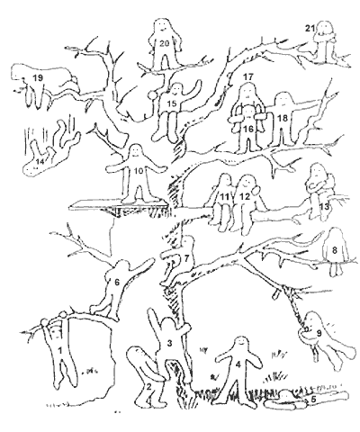
Интерпретация результатов выполнения проективной методики «Дерево» проводится нами исходя из того, какие позиции выбирает данный ученик, с положением какого человечка отождествляет свое реальное и идеальное положение, есть ли между ними различия. Интерпретация разработана нами с учетом устных рекомендаций Д. Лампенов, опыта практического применения методики и сравнения ее результатов с наблюдениями за поведением учеников, данных, полученных от учителей и родителей, из беседы с ребенком. Для удобства объяснения мы подписали номера на каждой из фигурок человечков.
Выбор позиции № 1, 3, 6, 7 - характеризует установку на преодоление препятствий
№ 2, 19, 18, 11, 12 — общительность, дружескую поддержку
№ 4 – устойчивость положения (желание добиваться успехов, не преодолевая трудности)
№ 5 - утомляемость, общая слабость, небольшой запас сил, застенчивость
№ 9 - мотивация на развлечения
№ 13, 21 – отстраненность, замкнутость, тревожность
№ 8 - характеризует отстраненность от учебного процесса, уход в себя
№ 10, 15 - комфортное состояние, нормальная адаптация
№ 14 - кризисное состояние, «падение в пропасть».
Позицию № 20 часто выбирают как перспективу учащиеся с завышенной самооценкой и установкой на лидерство
Следует заметить, что позицию № 16 учащиеся не всегда понимают как позицию «человечка, который несет на себе человечка № 17», а склонны видеть в ней человека, поддерживаемого и обнимаемого другим (человечком под № 17).

